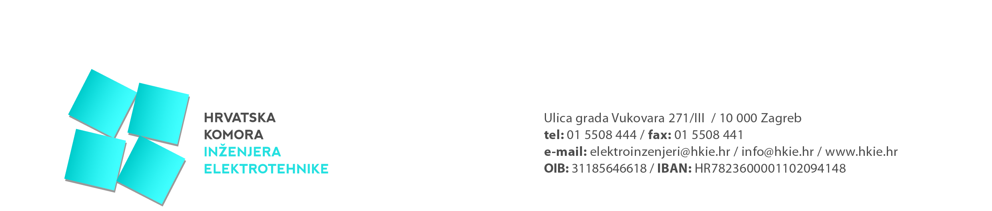

Izvješće s održane 35. sjednice Upravnog odbora
Hrvatske komore inženjera elektrotehnike

Trideset i peta sjednica UO HKIE održana je dana 03. veljače 2022. u Zagrebu.

Na sjednici je razmatrano 12. točaka dnevnog reda:

- Aktivnosti u Komori
- Usvajanje zapisnika s 34. sjednice UO HKIE
- Zaključci, odluke, preporuke
- Plan održavanja sjednica Upravnoga odbora i Skupštine Komore u 2022. godini
- Prijedlog Pravilnika o područnim odborima Komore
- Prijedlog Pravilnika o izborima za tijela Komore
- Stručno usavršavanje za 2022.– provedba
- Pripreme za 14. Dane inženjera elektrotehnike
- E-građevinski dnevnik i problematika izdavanja kartica za ne članove Komore
- Odluka o članu stručne recenzentske skupine za zamjenske tipske kuće
- Odluka stegovnim prijavama za neplaćanje članarine
- Razno
- Pomoć za obitelj pokojnih članova Komore
- Odluka o iznosu naknade za grupne potvrde na zahtjev pravne osobe
Predsjednik Komore obavijestio je o aktivnostima u Komori od 02.12.2021. do 03.02.2022. godine kao što su: 11. sjednica Skupštine Komore, sastanak Povjerenstva za financije, sastanak u stožeru Civilne zaštite RH, sastanak radne skupine za obnovu u MPGI, sastanak u MPGI vezano za obnovu i korporativne kartice, te konferencija „Energetska sigurnost u eri brze dekarbonizacije“.

Predsjednik Komore je predložio Plan održavanja sjednica Upravnog odbora i skupština HKIE u 2022. godini koji je jednoglasno prihvaćen.

Nakon rasprave o Pravilniku o područnim odborima Komore je zaključeno slijedeće:

- osnivanje Područnih odbora regulirano Statutom HKIE (čl. 15. stavak 1. točka 25. te članak 27. stavak 3.)
- termine korištene u Pravilniku treba usuglasiti (teritorijalni ustroj, područje i sl.)
- umjesto izraza SSU treba koristiti izraz TSU
- u članak 10. treba prebaciti stavke 3. i 4. iz članka 11.
- jednoglasno je podržano proširenje Vijeća područnih odbora sa članovima skupštine koji postaju članovi po funkciji
- u članku 13. dodati „ najkasnije u roku 8 dana“
- moguće je podržati samo jednu izbornu listu
- u članku 21. brisati stavak 3., a prilagoditi stavak 4.
- u članku 32. izbaciti stavak 3. „Raspušteni članovi Vijeća područnog odbora nemaju se pravo kandidirati na prvim sljedećim izborima za članove Vijeća područnog odbora.“ zbog pravnog pitanja

Nakon rasprave o Pravilniku o izborima za tijela Komore je zaključeno slijedeće:

- u članku 11. stavak 3. povećati broj potrebnih potpisa na 20%
- u članku 20. smanjiti broj potrebnih potpisa na 21
- u članku 23. stavak 2. promijeniti u „Glasovanje na sjednici Skupštine Komore je tajno, osim ako je samo jedna važeća kandidatura.“

Predsjednik Povjerenstva za trajno stručno usavršavanje, izvijestio je da su u tijeku dogovori s predavačima u vezi termina provedbe Plana stručnoga usavršavanja za 2022. godinu, a Predsjednik Komore izvijestio o tijeku priprema za 14. Dane inženjera elektrotehnike.

UOHKIE je predložio člana stručne recenzentske skupine za zamjenske tipske kuće pri Ministarstvu prostornoga uređenja, graditeljstva i državne imovine ispred Komore.

UO HKIE donio je odluku o pokretanju stegovne prijave po osnovi neplaćanje članarine u iznosima većim od jednogodišnje članarine.

UO HKIE naknado će razmotriti mogućnost financijske potpore za obitelji pokojnih članova Komore i donio je Odluku kojom se dopunjuje Odluka o naknadama za usluge koje pruža Komora na način da se u članku 2. Odluke pod tarifnim brojem 2. iza riječi „zahtjevu“ dodaju riječi „člana Komore“, a iza tarifnog broja 17. dodaje novi tarifni broj 18. koji glasi: „ Za izdavanje grupne potvrde, izvadka o podacima iz imenika, upisnika, evidencija ili zbirke isprava Komore po podnesenim zahtjevu pravne osobe, 250,00 kn“.

